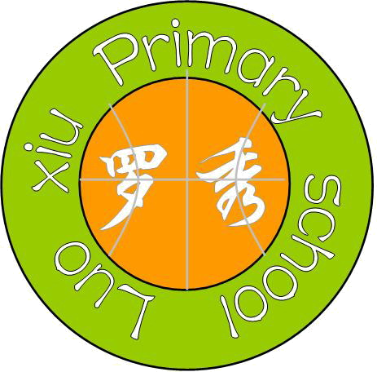


通过将近半个月的学习，对以下方面有了进一步的了解，科学发展观的基本内涵：第一要义是发展、核心是以人为本、基本要求是全面协调可持续、根本方法是统筹兼顾。
科学发展观的五大定位：
（1）历史定位：是对党的三代中央领导集体关于发展的重要思想的继承和发展
（2）哲学定位：是马克思主义关于发展的世界观和方法论的集中体现
（3）科学定位：是同马克思列宁主义、毛泽东思想、邓小平理论和“三个代表”重要思想既一脉相承又与时俱进的科学理论
（4）实践定位：是我国经济社会发展的重要指导方针
（5）战略定位：是发展中国特色社会主义必须坚持和贯彻的重大战略思想
六个“更加注重”：分别是更加注重搞好思想发动、更加注重理论联系实际、更加注重突出实践特色、更加注重作风建设、更加注重贯彻群众路线和更加注重分类指导。
在集中学习了《胡锦涛同志在深入学习实践科学发展观活动动员大会上发表的重要讲话》等4篇文章后，使我更加充分与深刻地认识和了解到了本次学习实践活动的重要意义。也对自己所从事的教育事业在如何体现科学发展观上有了一些新的认识与思考：我们应该如何将“以学生为本”落到实处，同时针对学校实际情况体现“公正公平”“全面发展”“全体全面”的发展理念。在学校建设方面注重品牌创建、注重师资队伍的建设和提升教育教学质量是关键，也是更好的维持“可持续发展”理念的根本保障。我们的教育理念要同国际先进水平接轨，要体现“又好又快”的先进理念。近日对照科学发展观内涵存在的问题，各方各面各条线都在广泛征求意见查找不足，希望通过广开言路，找到家长满意、学生满意、群众满意、教师满意、人民满意的教育和发展方向。作为一名普通的党员，我也会积极查找自身存在的不足，与结对的老师一起努力，争取在思想认识和行动上都能有所收获，上一个台阶。
提高思想认识 解决突出问题 创新体制机制 促进科学发展
认真学习 努力实践

